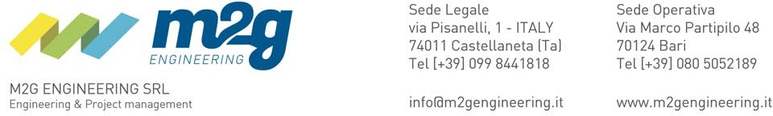

La M2g engineering srl è una società di ingegneria con un bagaglio ventennale di esperienza nella progettazione, direzione lavori e project management, nei settori dell’ingegneria strutturale, infrastrutturale e dell’architettura.
La società M2G Engineering SRL, nella figura del direttore tecnico Ing. Massimo Magnotta, è alla ricerca di n. 2 Giovani neo laureati da avviare alla professione di Architetti e Ingegneri.
Il lavoro sarà quello di svolgere supporto alle operazioni inerenti:
- Disegno e modellazione 3D, fotorendering e fotoinserimenti;
- Screening ambientali;
- Sviluppo iter autorizzativo dei progetti.

Requisiti:
Il profilo Ideale è un giovane laureato al corso di laurea Triennale/Magistrale/Ciclo Unico in Ingegneria Edile, Ingegneria Civile e Ambientale, Ingegneria Civile, Ingegneria dei Sistemi Edilizi, Ingegneria per l’Ambiente e il Territorio, Architettura
E’ richiesta una buona conoscenza della lingua inglese.

Skills/competenze:
- Buona conoscenza software di modellazione 3D (Revit, Autocad, Archicad);
- Buona conoscenza GIS

Tipologia contrattuale:
Contratto a tempo indeterminato previo periodo di prova di 3 mesi

Sede di lavoro:
M2G Engineering SRL via M. Partipilo n. 48 70124 Bari info@m2gengineering.it

Per candidarsi:
inviare il proprio cv aggiornato a: info@m2gengineering.it, entro il 15/06/2018, inserendo in oggetto “Rif. Contatto Ufficio Placement Politecnico di Bari”

Il CV dovrà contenere l’autorizzazione al trattamento dei dati personali ai sensi del D. Lgs. n. 196/2003 e ss.mm. e ii. ed attestazione di veridicità ai sensi del DPR n.445/2000.
Il presente annuncio è rivolto ad ambo i sessi, ai sensi della normativa vigente.

